INSTITUCIÓN EDUCATIVA VIDA PARA TODOS
GUIA NUMERO ___3__ DE APRENDIZAJE EN CASA PARA GRADO ___SÉPTIMO___ - AÑO 2020
AREA / ASIGNATURA: ______INGLÉS______________

DURACIÓN (DOS SEMANAS COMPRENDIDAS ENTRE _______)
FECHA MÁXIMA DE ENTREGA: 9 de JULIO
INDICADOR DE LOGRO:
Expresa sus emociones y sentimientos utilizando verbos modales, de forma clara y sencilla, para ejercitar sus habilidades comunicativas.
CONCEPTOS O TEMÁTICAS:
• Reglas del colegio
• Must, Must not, Should, Can
RECOMENDACIONES GENERALES:
- Estudiar los recursos que se encuentran en el blog oficial de la asignatura, cuyo link pueden encontrar en las referencias bibliográficas.
- Si no cuenta con los recursos para ingresar a este link, puede utilizar su diccionario y el WhatsApp del profesor Harold para despejar dudas y pedir asesoría.
ACTIVIDADES A DESARROLLAR:
MOMENTO DE EXPLORACIÓN Y ESTRUCTURACIÓN:
- Consulta vocabulario relacionado con las reglas del colegio en tu diccionario o en internet.
- Consulta vocabulario relacionado con los verbos modales en tu diccionario o en internet

MOMENTO DE TRANSFERENCIA Y EVALUACIÓN:
- Completa las frases con MUST o MUSTN´T. LUEGO TRADUCE LAS FRASES AL ESPAÑOL.

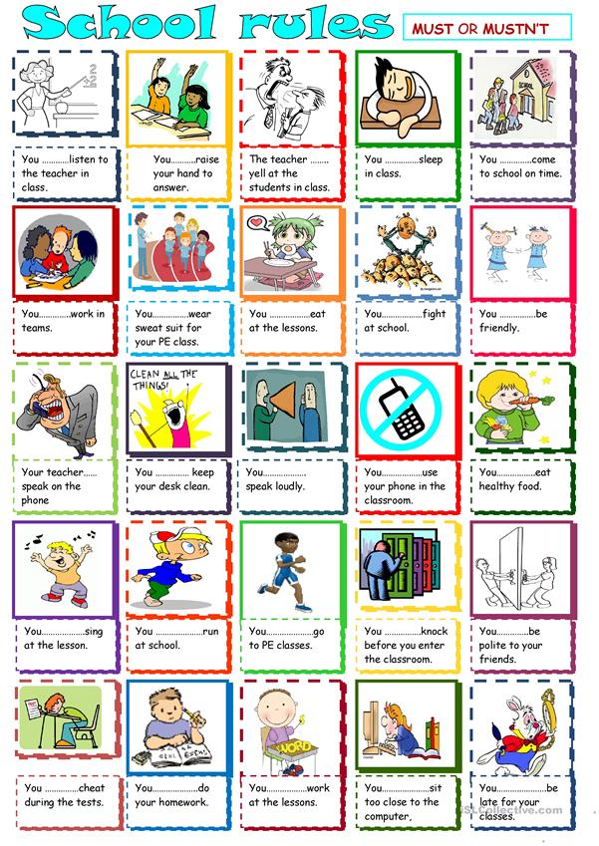

- COMPLETA LAS FRASES CON LA OPCIÓN CORRECTA. LUEGO TRADÚCELAS A ESPAÑOL.
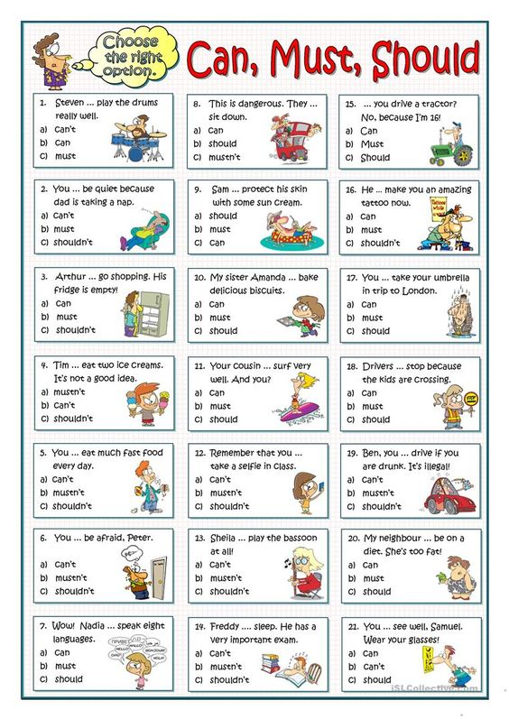

RECURSOS Y/O REFERENCIAS BIBLIOGRÁFICAS:

Blog: https://5ea050e321f1d.site123.me/blog/recursos-digitales-grado-octavo
Diccionario inglés-español

